Protokoll STIK styrelsemöte 2025-01-18
Närvarande: Cecilia Norling, Johan Höijer, Henrik Jowilin, Anna Lindner, Martin Lidberg, Johan Hagelin, Stefan Jordison, Grim Höjer, Jan Petersson.

§1. Mötet öppnas
Cecilia öppnade mötet och föreslog att mötet skulle inledas med en diskussion kring de rykten som florerat. Det ena ryktet var att dagens möte skulle vara ett möte för att lägga ner STIK. Detta dementerades direkt. Några sådana tankar har definitivt inte funnits utifrån styrelsens perspektiv. Det andra ryktet var att ekonomin var körd i botten. Även detta dementerades genom att visa utdrag från banken. Ekonomiläget exakt redovisas under punkt 3.

§2. Godkännande av dagordning
Dagordningen godkändes

§3. Ekonomiläget
Ekonomiläget redovisades genom att visa nedanstående utdrag från banken:
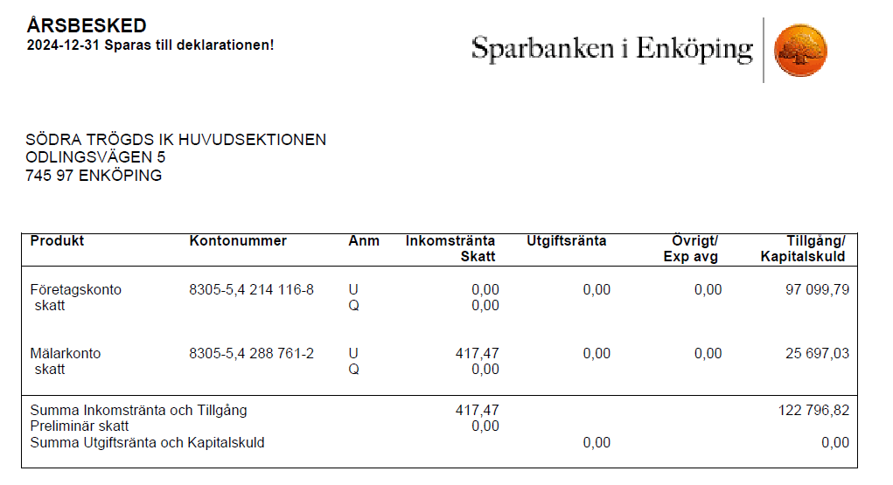

§5. Frågor från respektive lag
- Martin tog upp frågan om matchtröjorna kommer att räcka nu när det är så många i de olika lagen. Beslutades att det ska göras en inventering i samband med en träning.
- Martin tog vidare upp frågan om fördelning av träningstider. Johan Höijer kommer att hantera frågan.
- Stefan redovisade att jujutsun fortsätter enligt plan. Inga särskilda rekryteringsansträngningar görs just nu.
- Stefan önskade att styrelsen skulle ta fram information om vilket ansvar som styrelsen har och vilka arbetsuppgifter styrelsen har.
- Grim tog upp frågan om det gick att ändra nuvarande träningstider så att F11 kunde få en tid på antingen tisdag eller torsdag. Henrik, Johan Höijer samt Grim synkar detta under veckan.
- Grim tog upp frågan huruvida pingisen kommer att fortsätta. Johan Höijer meddelade att så kommer att ske och att han fixat ytterligare ett pingisbord.
- Henrik meddelade att den 25/1 kl 1000 så kommer det att spelas två innebandymatcher och att alla är välkomna som åskådare.

§5. Årsmöte
Följande beslutades avseende årsmötet:
- Mötet genomförs 23/3 kl 1600.
- Janne tar fram förslag på ordförande och sekreterare för mötet.
- Janne lyser ut mötet på hemsidan samt på sociala medier.
- Cecilia och Janne tar fram en verksamhetsberättelse för 2024.
- Janne och Anna tar fram en ekonomisk årsredovisning.
- Cecilia säkerställer att revisorerna tar fram en revisionsberättelse.
- Cecilia och Janne tar fram en budget för 2025.
- Cecilia och Janne tar fram förslag på medlems- och deltagaravgifter för 2025.
Janne, Cecilia och Anna har meddelat att de inte har för avsikt att fortsätta. Därför beslutades att följande åtgärder ska vidtas:
- Janne och Cecilia tar fram ett informationsblad som skickas ut till alla medlemmar som har en mailadress. Informationsbladet ska bl.a. innehålla läget i föreningen, behovet av styrelseledamöter, vilka roller som finns i styrelsen samt vilka arbetsuppgifter som styrelsen har.
- Janne och Cecilia skickar en särskild uppmaning till samtliga lagledare att ta fram minst ett förslag vardera på ledamot i styrelsen.
- Ambitionen ska vara att nästa styrelse ska bestå av minst 7-8 personer.
- Janne kallar till ett särskilt informationsmöte söndagen den 9/3 kl med syfte att informera om styrelsens arbete samt svara på frågor.

§8. Övriga frågor
Inga övriga frågor hanterades.

§9. Kommande möten
9/3 kl 1600 informationsmöte
23/3 kl 1600 årsmöte

§10. Mötets avslutande
Cecilia avslutade mötet

Cecilia Norling Jan Petersson
Ordf Sekreterare

